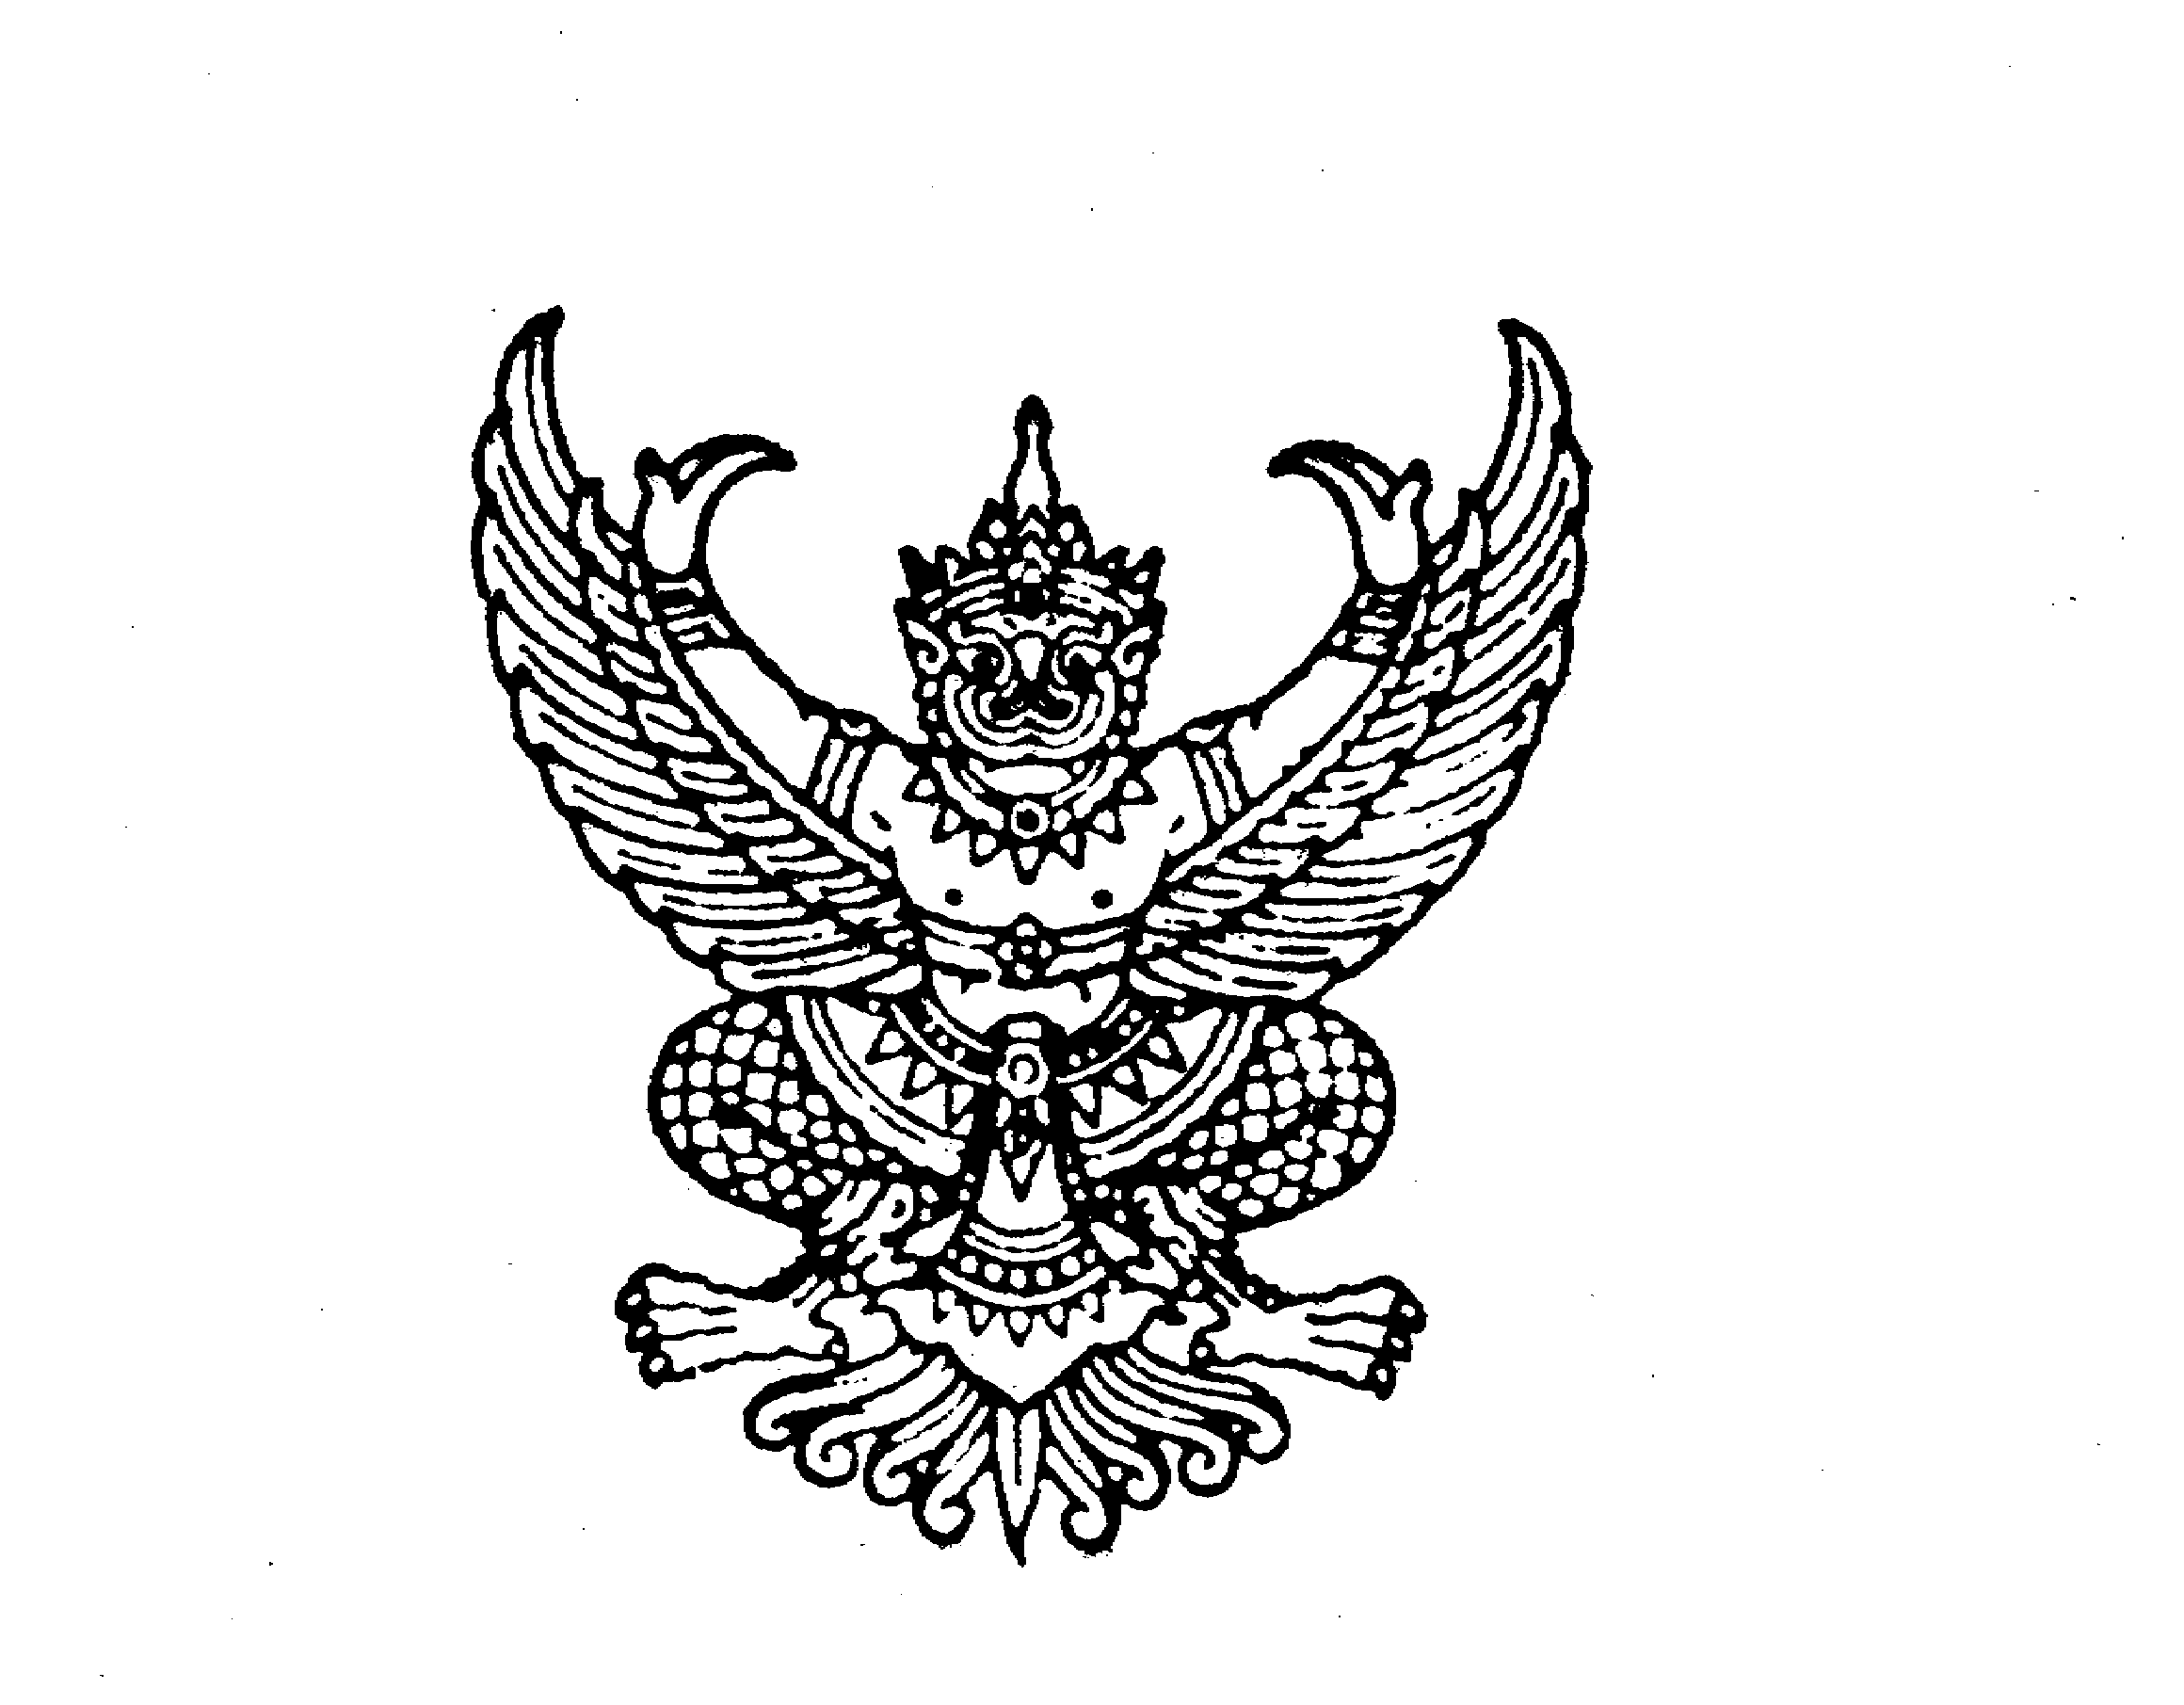ที่ มท 0816.5/ว

ถึง สำนักงานส่งเสริมการปกครองท้องถิ่นจังหวัด ทุกจังหวัด

ด้วยหน่วยราชการในพระองค์ ได้เผยแพร่พระราชกรณียกิจ สมเด็จพระนางเจ้าสิริกิติ์ พระบรมราชินีนาถ พระบรมราชชนนีพันปีหลวง เพื่อร่วมเฉลิมพระเกียรติและสำนึกในพระมหากรุณาธิคุณ เนื่องในโอกาสวันเฉลิมพระชนมพรรษา ๑๒ สิงหาคม ๒๕๖๘ ผ่านทางเว็บไซต์หน่วยราชการในพระองค์ <https://www.royaloffice.th>

ในการนี้ กรมส่งเสริมการปกครองท้องถิ่นจึงขอความร่วมมือสำนักงานส่งเสริมการปกครองท้องถิ่นจังหวัด ประชาสัมพันธ์ให้องค์กรปกครองส่วนท้องถิ่นและสถานศึกษาในสังกัด ได้ร่วมกันเผยแพร่  
พระราชกรณียกิจ “ทรงเชิดชูศิลปวัฒนธรรมไทย” เพื่อเฉลิมพระเกียรติและสำนึกในพระมหากรุณาธิคุณ สมเด็จพระนางเจ้าสิริกิติ์ พระบรมราชินีนาถ พระบรมราชชนนีพันปีหลวง เนื่องในโอกาสวันเฉลิมพระชนมพรรษา และวันแม่แห่งชาติ ๑๒ สิงหาคม ๒๕๖๘ รายละเอียดสามารถดาวน์โหลดได้ที่ลิงก์ <https://shorturl.asia/bYajT> หรือสแกน QR Code ที่แนบมาพร้อมนี้

กรมส่งเสริมการปกครองท้องถิ่น

**31** สิงหาคม 256๘

กองส่งเสริมและพัฒนาการจัดการศึกษาท้องถิ่น

กลุ่มงานส่งเสริมการศึกษานอกระบบ ศิลปะ วัฒนธรรม และภูมิปัญญาท้องถิ่น

# โทร. ๐ ๒241 ๙000 ต่อ 5337

ไปรษณีย์อิเล็กทรอนิกส์ saraban@dla.go.th

ผู้ประสานงาน ว่าที่ ร.ต. ไอยศูรย์ บุญมงคลโชค โทร. 08 9925 2876

ผอ.กง.ศน. ..........................

นวช.กศ.ชพ. .......................

หน.ฝ.ศว. ............................

จนท. ..................................

ร่าง/พิมพ์ ...........................